绿色低碳说明文档

1. **团队介绍**

|  |  |  |
| --- | --- | --- |
| **参赛选手** | **团队分工** | **指导老师** |
| 邵家欢 | 代码开发：页面结构、自适应布局、交互功能代码开发  项目测试：对代码进行功能和性能测试，及时发现和修复问题，确保项目的稳定性和可靠性  文档编写：编写绿色低碳说明文档、原创性说明文档 | 张燕洁 |
| 卢国庆 | 方案制定：代码开发方案制定、测试方案制定、功能模块设计方案制定  设计图制作：根据项目方案进行界面布局和视觉效果设计  素材收集：人物素材、场景素材、海报素材收集、音频素材 |

**邵家欢**：大家好，我是邵家欢，一名热爱前端开发的学生。精通HTML、CSS和JavaScript基础等技术，曾获得校园网页前端设计竞赛一等奖。我注重创意和用户体验，善于团队合作和沟通。期待与您合作，共同创造出令人惊叹的前端作品。

**卢国庆**：大家好，我是卢国庆，一名热爱前端开发的学生。熟悉HTML、CSS和JavaScript基础等技术，善于构建吸引人且功能强大的网页。曾获得校园网页前端设计竞赛二等奖。注重持续学习和团队合作，愿意倾听他人建议，并与团队成员紧密合作，共同创造出优秀的前端作品。

1. **选题说明**

说明选择主题的理由、设计目标（包括展现的主题内涵、益 智功能、预期可玩性等）、创作思路及开发计划

1. **选题理由**

为了引导广大青少年积极参与节能创意创作，牢固树立和培养勤俭节约、反对浪费的节能低碳理念和行为习惯。

1. **设计目标**

1、“低碳”日益成为一种潮流，引领着人们探索更加美好的生活全球都在提倡低碳生活，作为一名学生，我们也要加入倡导低碳生活的队伍中来。“低碳”是一种生活习惯，是一种自然而然的去节约身边各种资源的习惯。能从生活中的点点滴滴做到多节约、不浪费，就能过上舒适的“低碳生活”。

2、将生态文明教育作为素质教育的重要内容，广泛开展以基本国情、能源资源形势、节能低碳、绿色文明、节粮节水节电等为重点内容的教育教学和社会实践活动，积极营造节约型绿色校园的.良好氛围，引导广大青少年积极参与节能创意创作，牢固树立和培养勤俭节约、反对浪费的节能低碳理念和行为习惯。

1. **创作思路**

1、为了引导广大青少年积极参与节能创意创作，牢固树立和培养勤俭节约、反对浪费的节能低碳理念和行为习惯。

1. **开发计划**

（对应团队分工）

|  |  |  |
| --- | --- | --- |
| **工作内容** | **人员分配** | **时间进度** |
| 方案制定 | 卢国庆 | 2023.5.12-2023.5.20 |
| 素材收集 | 卢国庆 | 2023.5.20-2023.6.20 |
| 设计图制作 | 卢国庆 | 2023.5.25-2023.5.30 |
| 代码开发 | 邵家欢 | 2023.5.25-2023.6.25 |
| 项目测试 | 邵家欢 | 2023.6.25-2023.6.27 |
| 文档编写 | 邵家欢 | 2023.6.27-2023.6.30 |
| 原创标注 | 卢国庆 | 2323.6.27-2023.6.30 |
| 整理文件，提交 | 邵家欢 | 2023.6.30 |

1. **设计思路**

随着环保意识的增强和可持续发展的重要性日益凸显，绿色低碳已成为现代社会的一个重要议题。制作一款关于绿色低碳的H5网页，旨在传播相关的环保知识、倡导绿色生活方式，并激发用户的环保行动。

传播内容明确化：

可持续发展：介绍可持续发展的概念、原则和意义，强调人类与自然的和谐共生。

绿色科技创新：介绍一些绿色科技和创新技术，如可再生能源、智能家居等，鼓励用户关注和应用环保科技。

传播对象明确化：

青年人群：年轻人对环保话题较为关注，通过有趣、富有互动性的设计，吸引他们参与和分享。

教育机构：将网页内容与学校、大学或其他教育机构合作，推广绿色低碳理念，引导师生落实可持续发展教育。

设计与用户互动：

用户探索场景：用户根据提示找到不符合绿色低碳的行为，依次鼓励用户在日常生活中采取环保措施，并分享自己的行动成果。

视觉设计：

色彩搭配：运用绿色等环保相关的色彩，传递清新、健康的感觉，与整体主题相呼应。

图片和动画：运用具有视觉冲击力的图片和动画元素，增加用户的参与感和趣味性。

响应式设计：考虑到用户的多平台浏览，确保网页能够在不同设备上有良好的适应性和可用性。

通过以上设计思路，这款绿色低碳H5网页可以传递环保知识、倡导绿色生活方式，激发用户的环保行动，并与广大青年群体共同构建一个更加绿色可持续的社会。

1. **原创性说明**

在我们的 H5 页面设计中，我们尊重原创性和知识产权。以下是对使用的素材进行说明的原创性声明：

1. 场景和图形素材： 我们努力确保所使用的场景和图形素材是原创的或来自经过授权的来源。对于非原创的素材我们已经用excel标明其网络来源，并尽力寻找可靠的、合法的来源。

2. 图片素材： 我们明确标注并提供引用来源或创作者信息，以确保非原创的图片素材符合知识产权规范。如果我们使用了来自网络的非原创图片素材，我们会excel表格标明其网络来源，并尽力寻找可靠的、合法的来源。

3. 动画和视频素材： 对于非原创的动画和视频素材，我们将明确标注引用来源或创作者信息。我们尊重其他创作者的作品，并遵守相关版权法规。、

4. 音频素材： 在使用非原创的音频素材时，我们将清楚地标记引用来源和创作者信息。

我们承诺，对于非原创素材，我们将尽最大努力明确标注其来源或创作者信息。我们会严格审核和筛选所使用的素材，以便确保其合法性和原创性。如果在我们的 H5 页面设计中发现任何侵犯版权或知识产权的问题，请与我们联系，我们将积极配合核实并采取相应的纠正措施。

1. **交互功能说明**

（对 H5 网页设计交互功能设计进行说明，特别是人机互动方面，要给出详细的操作步骤说明。按照页面顺序写，附截图，可根据不同交互效果使用方框圈出标明, 不低于300字）

1. **首页**

共建从左边出来，绿色家园以及开始探索从右边出来，其他小元素从上往下出来，地球在旋转

点击【开始探索】可以进入下一个页面

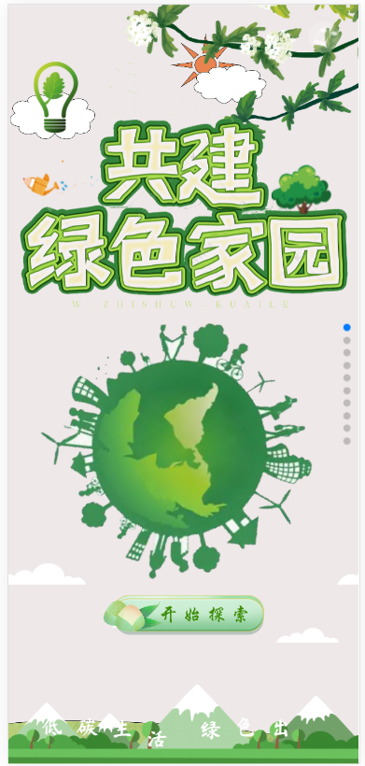

1. **对话页面**

点击开始探索后出现绿色大门以及提示小手，点击大门逐渐消失切换进入对话

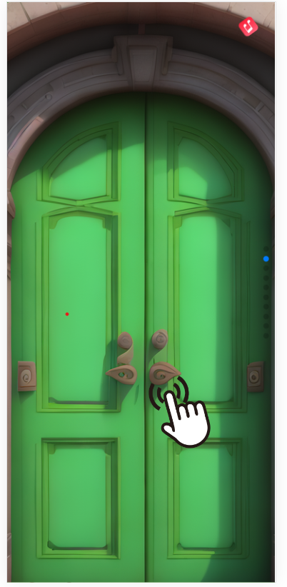

进入大门后提示【点击开始对话】。点击后开始自动对话，对话完成自动跳转下一个页面

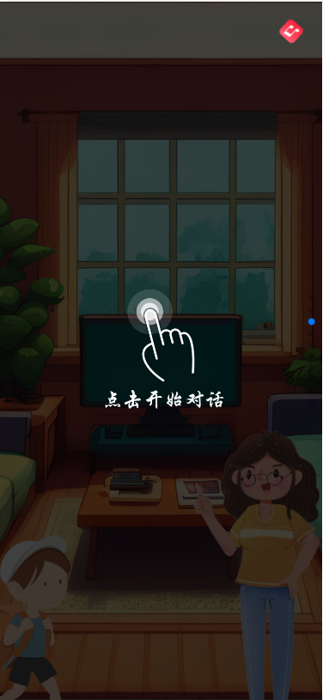

1. **游戏流程**

整个游戏共四个场景，可左右滑动切换场景，第一个场景高亮显示并且出现提示点击小手，可点击,其他场景置灰，不可点击。用户在通过第一个游戏场景后，进度条增加、提示点击小手消失，同时下一个场景可点击进入、提示点击小手显示，其他场景同理。

提示点击进入场景

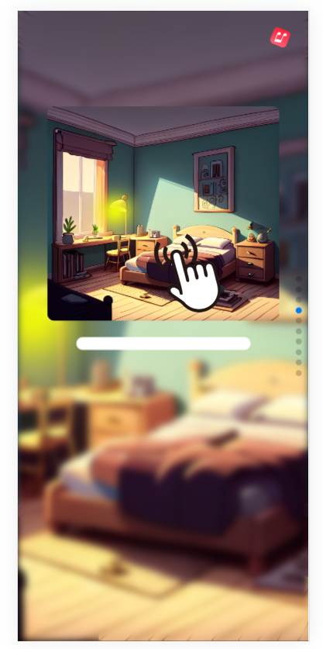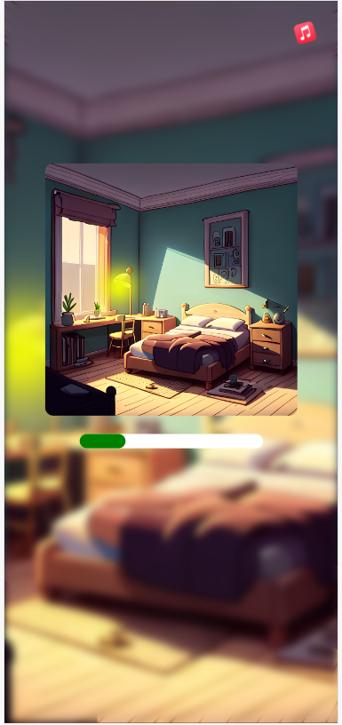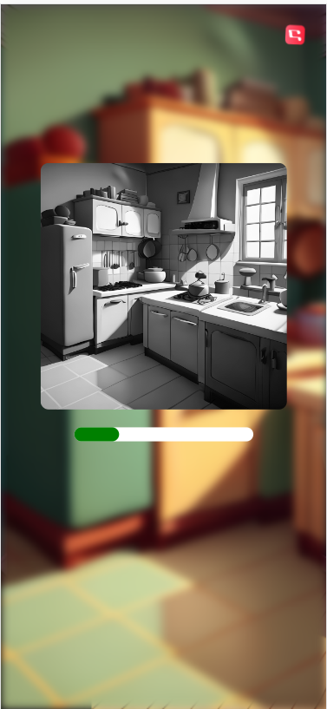

1. **卧室页面**

1、提示点击，点击之后提示可滑动，再次点击提示隐藏。

2、根据箭头提示点击台灯以及纸张，完成探索之后，显示五秒后返回选择场景页面

3、自动返回后显示可滑动选择场景提示，点击后消失，此时进度条进度为25%,,场景共四个

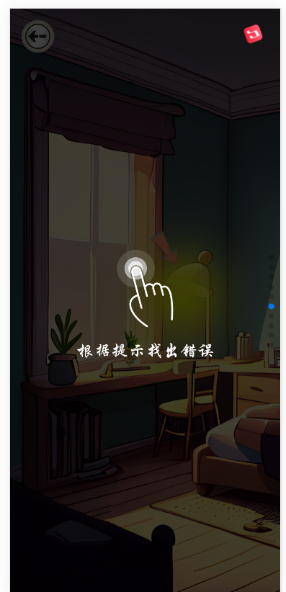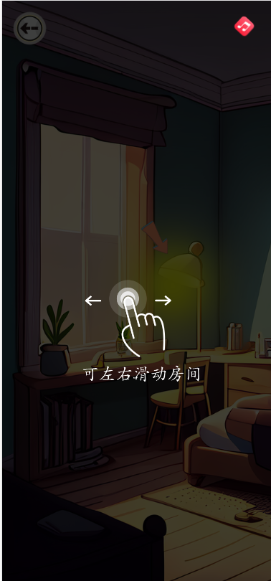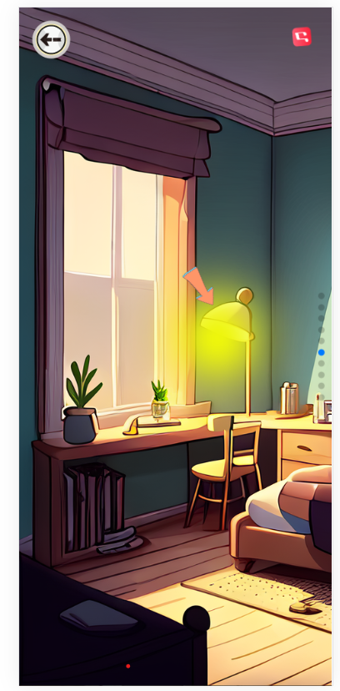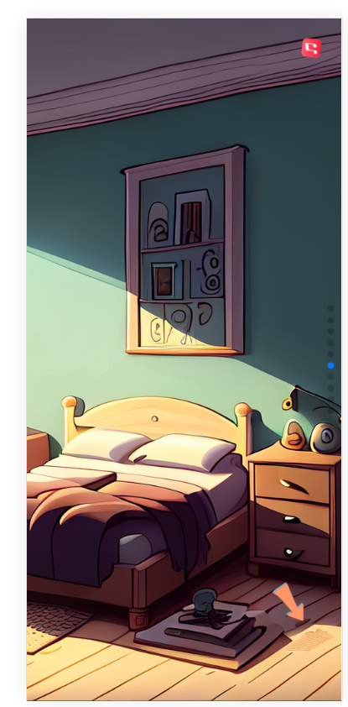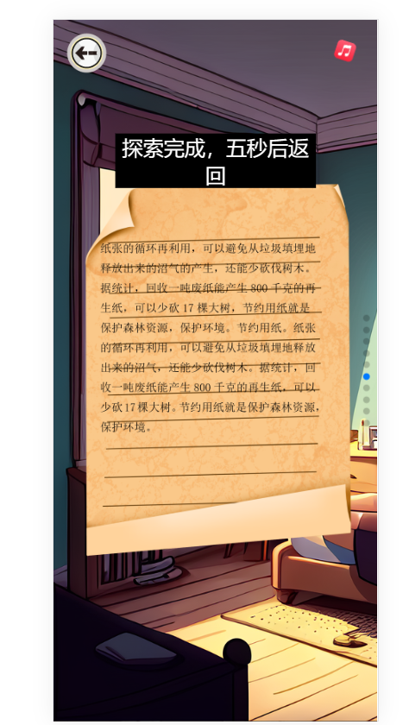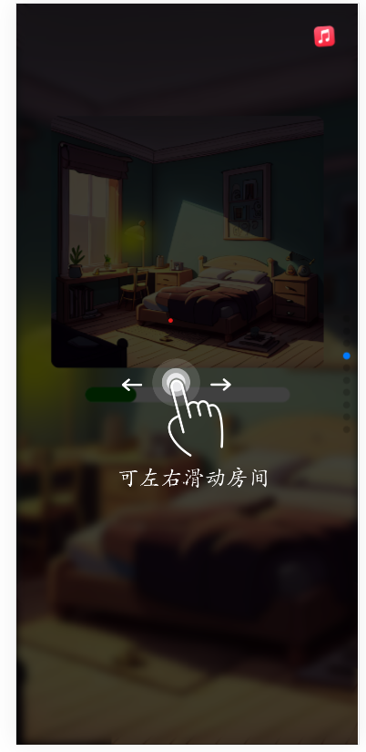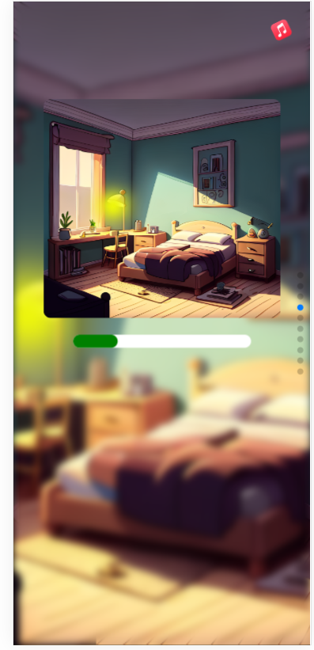

1. **卫生间场景**
2. 滑动场景时提示点击，当再次滑动时，因前面场景未探索完成，故场景置灰，无提示点击
3. 根据提示点击关闭水滴后出现【五秒后返回】【节约用水文本框】五秒后回到选择场景页面，此时进度条显示进度50%

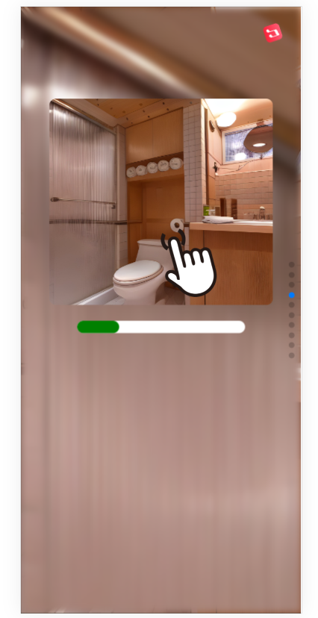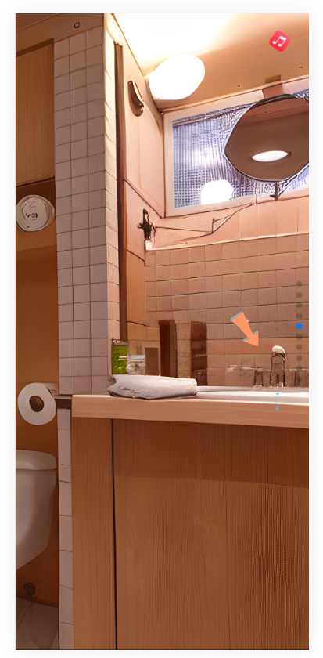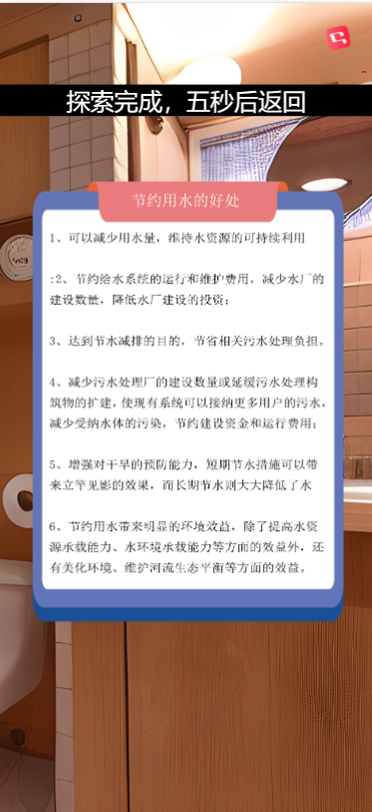

1. **厨房场景**
2. 点击进入厨房场景出现提示箭头点击垃圾桶，提示点击垃圾桶后跳转进行垃圾分类
3. 点击分类会显示错误/正确，当答题完成后显示答题成功以及奖牌 3秒后返回厨房页面
4. 返回厨房后出现【五秒后返回】【垃圾分类文本】 ，此时进度条进度75%

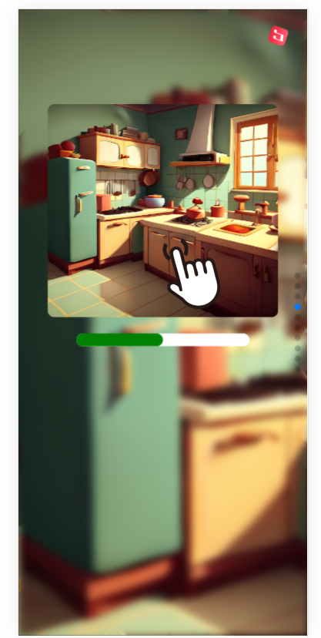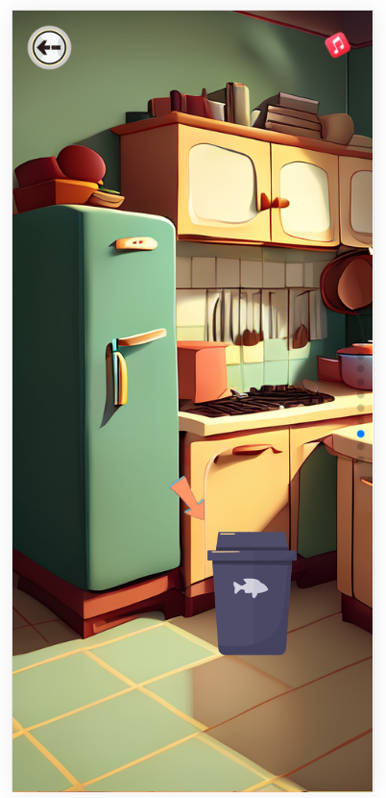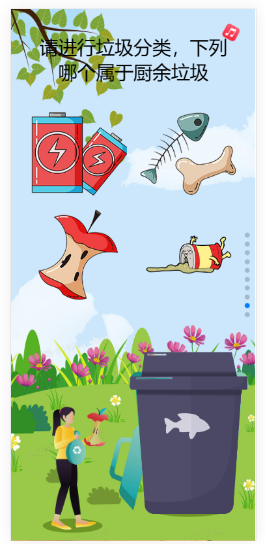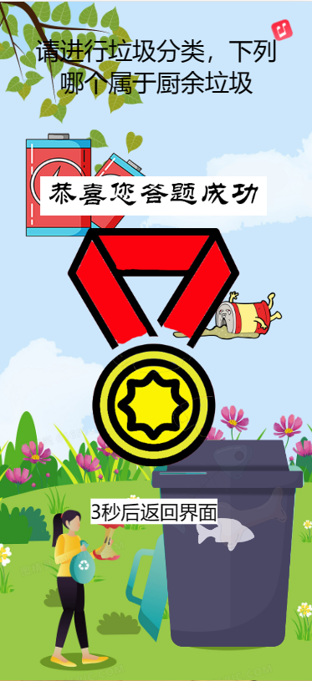 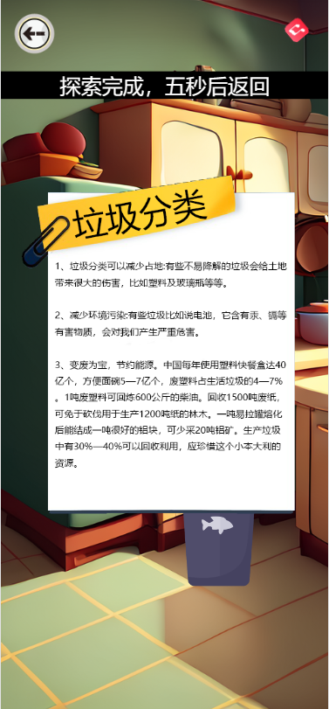

1. **客厅场景**
2. 进入客厅后出现电视开始播放
3. 根据提示点击台灯：台灯关闭
4. 根据提示点击遥控：电视声音关闭并且消失

都被点击后，出现【节约用电文本】、【五秒后返回】，此时进度条进度进度100%，跳转回选择场景页面后两秒后跳转结束页面

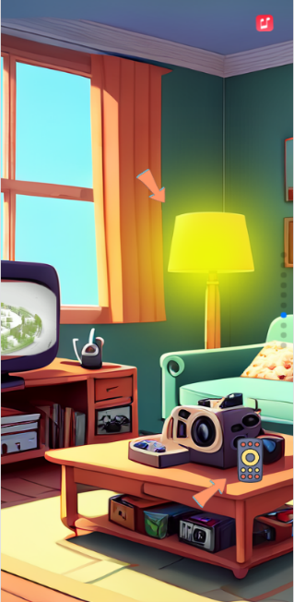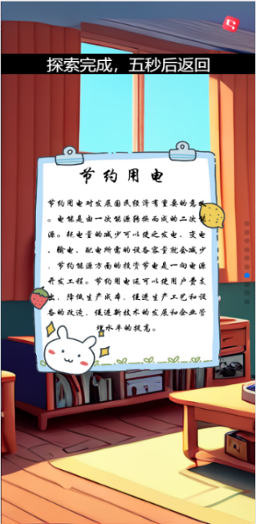

1. **结束页面**

当探索进度为100%时自动跳转探索完成页面，点击再来一局可重新开始

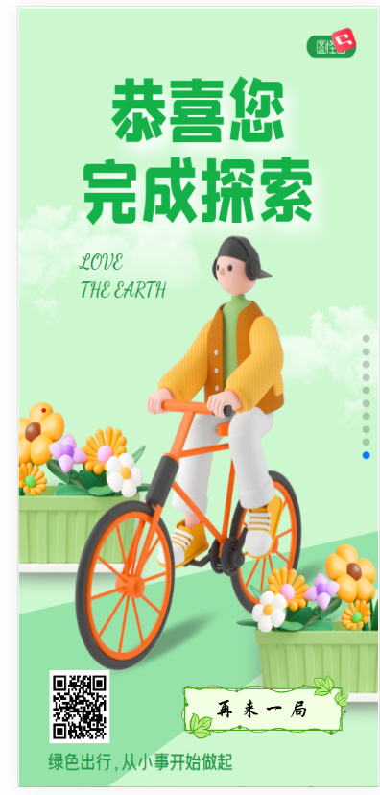

1. **主要收获**

在编程设计H5页面的过程中，我有以下的体会和收获。

首先，H5页面的编程设计让我更深入地了解了前端开发技术。在创建H5页面时，我需要熟悉HTML、CSS和JavaScript等前端技术，并学会如何使用它们来构建交互式和吸引人的页面。通过实践，我学到了如何合理地组织HTML结构，如何使用CSS样式来美化页面，并且如何利用JavaScript来实现页面的动态效果和交互功能。这使我对前端开发技术有了更深入的理解和掌握。

其次，编程设计H5页面锻炼了我的问题解决能力。在开发过程中，我经常会面临各种技术难题和挑战，例如如何实现复杂的动画效果、如何兼容不同的浏览器，以及如何优化页面加载速度等。通过不断思考和查找资料，我学会了分析问题、寻找解决方案并将其实现。这培养了我的问题解决能力和技术独立性。

另外，编程设计H5页面让我对用户体验有了更深刻的认识。在设计页面时，我需要考虑用户的需求和习惯，并力求提供简洁、直观和友好的界面。我学到了如何设计易于使用和易于理解的交互流程，以及如何优化页面加载速度和响应性能，以提高用户的满意度和体验。这使我更加关注用户体验，注重细节，并致力于提供更好的用户界面。

对于未来，我对编程设计H5页面有着积极的展望。随着移动互联网的普及和技术的不断发展，H5页面将继续扮演重要的角色。我希望能够不断深入学习和掌握新的前端技术和框架，如React、Vue等，以提升自己的技术水平。我还希望能够参与更多有挑战性的项目，不断提升自己的设计和开发能力。同时，我也期待能够与其他优秀的前端开发者进行交流和合作，共同推动H5页面的发展，并为用户提供更好的互联网体验。

总之，在编程设计H5页面的过程中，我学习了很多技能和知识，并且面临了一些挑战。未来，我将继续学习和成长，以成为一名更好的Web开发人员。